**1、本章面试题**

            你听说过Linux下面的iptables(centos7之前)和Firewalld(centos7.0及之后)么？知不知道它们是什么，是用来干什么的

使用firewalld,如何开放http 80和 mysql 3306 oracle 1521 sqlserver 1433等端口 https 443

**2、知识点**

**2.1、课程回顾**

vue mv vm框架，双向数据绑定,生命周期（create,mount,update,distory）

elementui 以vue2.0的UI框架 提供很多组件（数据列表，分页，表单，对话框，树，页签.......）

axios 是一个异步请求框架（类似于jquery中的$.get $.post...$ajax）

axios.get axios.post

jquery $.get $.post $.ajax({})

**2.2、本章重点**

linux系统简介及特点

下载安装

网络和防火墙的相关命令

**3、具体内容**

**3.1 linux系统简介：**

Linux 内核最初只是由芬兰人林纳斯·托瓦兹（Linus Torvalds） 在赫尔辛基大学上学时出于个人爱好而编写的。

Linux 是一套免费使用和自由传播的类 Unix 操作系统，是一个基于 POSIX（可移植操作系统接口Portable Operating System Interface） 和 UNIX 的多用户、多任务、支持多线程和多 CPU 的操作系统。

Linux 能运行主要的 UNIX 工具软件、应用程序和网络协议。它支持 32 位和 64 位硬件。Linux 继承了 Unix 以网络为核心的设计思想，是一个性能稳定的多用户网络操作系统。

**3.2 特点：**

1 .多用户，多任务

2.支持多种平台

如具有x86、SPARC、Alpha等处理器的平台。此外Linux还是一种嵌入式操作系统，可以运行在掌上电脑、机顶盒或游戏机上。

3.丰富的网络功能，良好的可移植性

4. 具有标准兼容性，良好的用户界面

5. 可靠的系统安全， 出色的速度性能

6. 开源，免费

**3.3 linux发行版本**

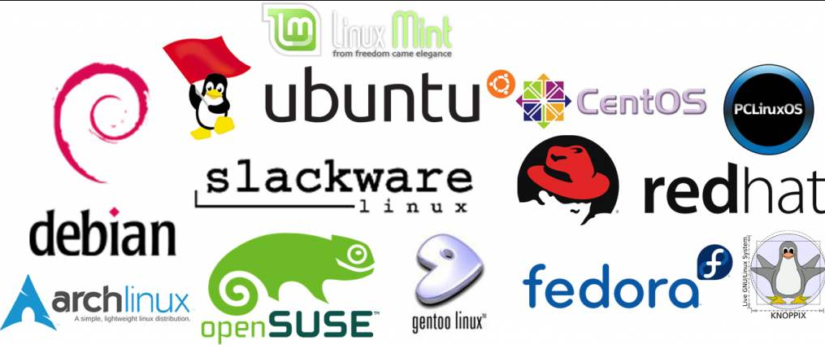

**3.4 centos简介及特点：**

CentOS（Community Enterprise Operating System，中文意思是社区企业操作系统）是Linux发行版之一，它是来自于Red Hat Enterprise Linux依照开放源代码规定释出的源代码所编译而成。由于出自同样的源代码，因此有些要求高度稳定性的服务器以CentOS替代商业版的Red Hat Enterprise Linux使用。两者的不同，在于CentOS完全开源。

1．可以把CentOS理解为Red Hat AS系列！它完全就是对Red Hat AS进行改进后发布的！各种操作、使用和RED HAT没有区别！

2．CentOS完全免费，不存在RED HAT AS4需要序列号的问题。

3．CentOS独有的yum命令支持在线升级，可以即时更新系统，不像RED HAT那样需要花钱购买支持服务！

4．CentOS修正了许多RHEL的BUG！

**3.5 vm和 centos下载和安装：**

参考下载安装文档

**3.6 启动和关机**

关机(root用户使用)：

shutdown -h now

poweroff

init 0 （0-6 分别代表启动状态 6重启）

shutdown -h 5 //5分钟后关机

重启：

reboot

shutdown -r now

init 6

shutdown -r 5 //5分钟后重启

shutdown -r 11:11 //11点11分重启

shutdown -c //取消重启

**3.7 centos 的网络和防火墙**

**3.7.1 动态获取IP**

测试是否能够上网：ping www.baidu.com

ip addr : centos7中查看IP信息的命令（之前版本可以直接使用ifconfig）

使用动态主机配置协议动态的配置网络接口的网络参数:

dhclient 获取IP

再次测试是否能够上网

dhclient -r 释放IP

获取的IP是动态的，下次重启系统后，IP地址也会变化， 把系统的IP设置为静态，方便以后使用

**3.7.2 虚拟网卡vm0,vm1,vm8简介：**

vm 0:

桥接模式的虚拟机，就像一个在路由器”民政局”那里”上过户口”的成年人，有自己单独的居住地址，虽然和主机住在同一个大院里，但好歹是有户口的人，可以大摇大摆地直接和外面通信。

vm8:

NAT模式的虚拟机，纯粹就是一个没上过户口的黑户，路由器”民政局”根本不知道有这么个人，自然也不会主动和它通信。即使虚拟机偶尔要向外面发送点的信件，都得交给主机以主机的名义转发出去，主机还专门请了一位叫做NAT的老大爷来专门负责这些虚拟机的发信、收信事宜。

vm1:

仅主机模式的虚拟机，纯粹是一个彻彻底底的黑奴，不仅没有户口、路由器”民政局”不知道这么号人，还被主机关在小黑屋里，连信件也不准往外发。

**3.7.3 设置静态IP**

**1， 查看虚拟网关：**

VM虚拟机的 编辑---->虚拟网络编辑器----->vmnet8----->nat设置

NAT（Network Address Translation，网络地址转换）是1994年提出的。当在专用网内部的一些主机本来已经分配到了本地IP地址（即仅在本专用网内使用的专用地址），但现在又想和因特网上的主机通信（并不需要加密）时，可使用NAT方法。

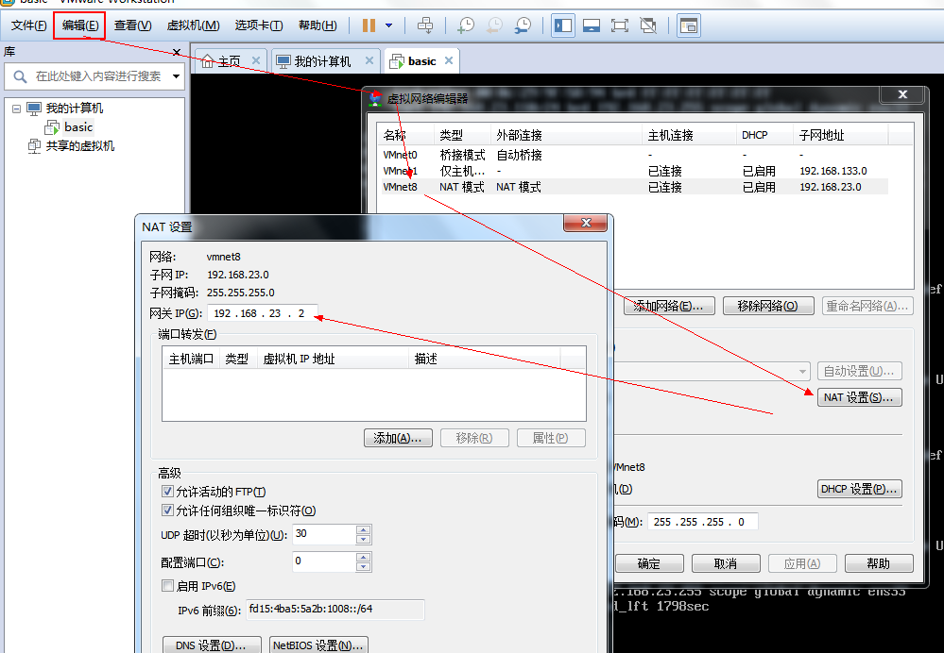

**2，编辑网卡文件**

vim /etc/sysconfig/network-scripts/ifcfg-ens33

追加以下内容：

IPADDR=192.168.23.10

NETMASK=255.255.255.0

GATEWAY=192.168.23.2

DNS1=192.168.0.1

或者

DNS1=8.8.8.8 谷歌在全世界范围的一个DNS域名服务解析

DNS1=114.114.114.114 中国网络大型运营商提供个DNS域名服务解析

修改： ONBOOT=true 启动时该网卡起效

BOOTPROTO=static 静态IP配置，不再使用DHCP动态IP分配

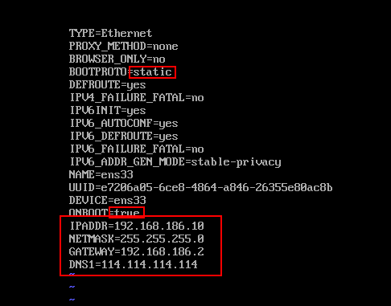

**3，重启网络**

systemctl restart network.service

service network restart

**4，再次查看并测试**

ip addr

ping [www.baidu.com](http://www.baidu.com)

**3.7.4 SSH工具简介和使用 (ssh协议默认端口号为22) ftp 21 http 80 https 443**

SSH（Security Shell） 是开源的，是用于远程登录的最为可靠的网络协议。系统管理员用它来执行命令，以及通过 SCP =security copy 协议在网络上向另一台电脑传输文件。

通过配置 SSH 免密码登录，你可以享受到如下的便利：

1、用脚本实现日常工作的自动化。

2、增强 Linux 服务器的安全性。这是防范虚拟专用服务器（VPS）遭受暴力破解攻击的一个推荐的方法，SSH 密钥单凭暴力破解是几乎不可攻破的.

**3.7.5 防火墙**

1、重启、关闭、开启、firewalld.serverice 服务

systemctl status firewalld

Service firewalld restart 重启

Service firewalld start 开启

Service firewalld stop 关闭

systemctl restart firewalld 重启

systemctl start firewalld 开启

systemctl stop firewalld 关闭

systemctl disable firewalld 关闭开机启动

systemctl enable firewalld 设置开机启动

2、查看状态

firewall-cmd --state

3、查看防火墙规则

firewall-cmd --list-all

4,firewall开启和关闭端口

以下都是指在public的zone下的操作，不同的Zone只要改变Zone后面的值就可以

添加：

firewall-cmd --zone=public --add-port=3306/tcp --permanent （--permanent永久生效，没有此参数重启后失效）

重新载入：

firewall-cmd --reload

查看：

firewall-cmd --zone=public --query-port=3306/tcp

删除：

firewall-cmd --zone=public --remove-port=3306/tcp --permanent

vim 安装  yum -y install vim*

**4.本章总结**

**4.1 总结本章知识点**

**4.2 面试题答案**

**4.3 预习下一章重点**

**firewall-cmd --query-port=80/tcp**

**firewall-cmd --zone=public --add-port=80/tcp --permanent**

**firewall-cmd --reload**

**firewall-cmd --list-port**